实验六 图
学生姓名 |  | 学 号 |  | 专业班级
实验地点 |  | 实验日期 |  | 指导教师
实验环境 | c/c++ |  |  | 实验学时 | 2学时
实验类型 | 验证 |  |  | 实验成绩
一、实验目的
1、掌握图的基本存储方法和相关术语
2、掌握图的两种搜索路径的遍历方法
3、理解最小生成树的有关概念及普里姆(Prim)和克鲁斯卡尔算法
4、掌握图的有关应用
二、实验要求
1、认真阅读程序。
2、上机调试，并运行程序。
3、保存和截图程序的运行结果，并结合程序进行分析。
三、实验内容和基本原理
1、实验6.1 建立无向图的邻接矩阵存并输出
给出一个无向图，求它的邻接矩阵（见参考程序1）：

2、实验6.2 建立图的邻接存储并在此基础上实现图的深度优先遍历和广度优先遍历

参考程序1
#include<stdio.h>
#include<stdlib.h>
#define MAX 20
typedef int VexType;
typedef VexType Mgraph[MAX][MAX];
void creat_mg(Mgraph G);
void output_mg(Mgraph G);
Mgraph G1;
int n,e,v0;
void main()
{
creat_mg(G1);
output_mg(G1);
}
void creat_mg(Mgraph G)
{
int i,j,k;
printf("\n 请输入无向图的顶点数和边数，如: 6,5:");
scanf("%d,%d",&n,&e);
for(i=1;i<=n;i++)
for(j=1;j<=n;j++)
G[i][j]=0;
for(k=1;k<=e;k++)
{
printf("\n请输入每条边的两个顶点编号，如：2,5 :");
scanf("%d,%d",&i,&j);
G[i][j]=1;
G[j][i]=1;
}
}
void output_mg(Mgraph G)
{
int i,j;
for(i=1;i<n;i++)
{
printf("\n");
for(j=1;j<=n;j++)
printf("%5d",G[i][j]);
}
printf("\n");
}

参考程序2
#include<stdio.h>
#include<stdlib.h>
#define MAX 20
typedef int VexType;
typedef struct Vnode
{
VexType data;
struct Vnode *next;
}Vnode;
typedef Vnode Lgraph[MAX];
typedef struct
{
int V[MAX];
int front;
int rear;
}Queue;
void creat_L(Lgraph G);
void output_L(Lgraph G);
void dfsL(Lgraph G,int v);
Lgraph Ga;
int n,e,visited[MAX];
void main()
{
int v1,i;
for(i=0;i<MAX;i++)
visited[i]=0;
creat_L(Ga);
output_L(Ga);
printf("\n请输入深度优先遍历的出发点:");
scanf("%d",&v1);
printf("\n深度优先遍历的结果为:");
dfsL(Ga,v1);
for(i=0;i<MAX;i++)
visited[i]=0;
printf("\n请输入广度优先遍历的出发点:");
scanf("%d",&v1);
printf("\n广度优先遍历的结果为:");
dfsL(Ga,v1);
}
void creat_L(Lgraph G)
{
Vnode *p,*q;
int i,j,k;
printf("\n请输入图的顶点数和边数:");
scanf("%d,%d",&n,&e);
for(i=1;i<=n;i++)
{
G[i].data=i;
G[i].next=NULL;
}
for(k=1;k<=e;k++)
{
printf("请输入每条边的关联顶点编号:");
scanf("%d,%d",&i,&j);
p=(Vnode *)malloc(sizeof(Vnode));
p->data=i;
p->next=G[j].next;
G[j].next=p;
q=(Vnode *)malloc(sizeof(Vnode));
q->data=j;
q->next=G[i].next;
G[i].next=q;
}
}
void output_L(Lgraph G)
{
int i;
Vnode *p;
for(i=1;i<=n;i++)
{
printf("\n与[%d]关联的顶点有:",i);
p=G[i].next;
while(p!=NULL)
{
printf("%5d",p->data);
p=p->next;
}
}
}
void initqueue(Queue *q)
{
q->front=-1;
q->rear=-1;
}
int quempty(Queue *q)
{
if(q->front==q->rear)
{
return 1;
}
else
{
return 0;
}
}
void enqueue(Queue *q,int e)
{
if((q->rear+1)%MAX==q->front)
printf("队列满!\n");
else
{
q->rear=(q->rear+1)%MAX;
q->V[q->rear]=e;
}
}
int dequeue(Queue *q)
{
int t;
if(q->front==q->rear)
{
printf("队列空!\n");
return 0;
}
else
{
q->front=(q->front+1)%MAX;
t=q->V[q->front];
return t;
}
}
void dfsL(Lgraph G,int v)
{
Vnode *p;
printf("%d->",G[v].data);
visited[v]=1;
p=G[v].next;
while(p)
{
v=p->data;
if(visited[v]==0)
dfsL(G,v);
p=p->next;
}
}
void bfsL(Lgraph g,int v)
{
int x;
Vnode *p;
Queue *q=(Queue *)malloc(sizeof(Queue));
initqueue(q);
printf("\n %d->",g[v].data);
visited[v]=1;
enqueue(q,v);
while(!quempty(q))
{
x=dequeue(q);
p=g[x].next;
while(p)
{
v=p->data;
if(visited[v]==0)
{
printf("%d->",g[v].data);
visited[v]=1;
enqueue(q,v);
}
p=p->next;
}
}
printf("\n");
}
四、实验验证与练习
1、在N条边的无向图的邻接表存储中，边表中结点的总数为（ ）。
2、写出以下图的邻接矩阵及邻接表表示法
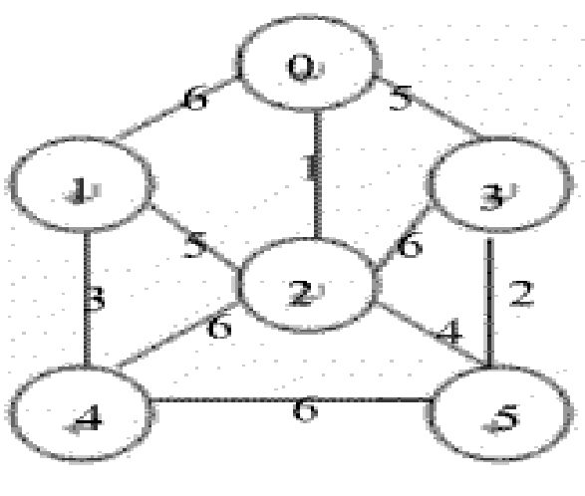
图1
3、用普里姆(Prim)和克鲁斯卡尔算法给出图1的最小生成树（从0结点开始）
思考题：
1、下图表示一个地区的交通网，顶点表示城市，边表示连结城市间的公路，边 上的权值表示修建公路所需的代价。请画出其邻接表，并选择能够沟通每个城市 且总造价最省的 n-1 条公路。画出所有可能的方案。
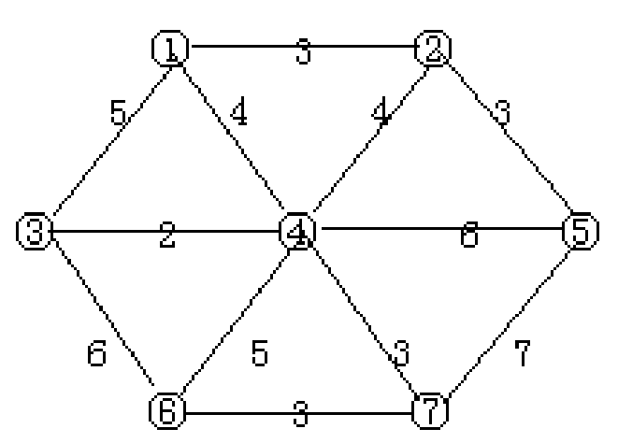
图2

